Министерство образования Красноярского края

краевое государственное бюджетное

профессиональное образовательное учреждение

«Канский технологический колледж»

**СОГЛАСОВАНО**

Председатель ЦК

«Информационных технологий»

_________А.Н. Кирейцева

«___» ____________2023г.

**Специальность 09.02.07 Информационные системы и программирование**

**квалификация «Специалист по информационным системам»**

**ДИПЛОМНЫЙ ПРОЕКТ**

**РАЗРАБОТКА ИНФОРМАЦИОННОЙ СИСТЕМЫ ПО УЧЕТУ УСЛУГ НА ПРИМЕРЕ ОРГАНИЗАЦИИ  
«МОЙ БИЗНЕС»**

Пояснительная записка

Руководитель___________________________________________ (Д.Х. Гринь)

Разработал студент_______________________________________(Д.А. Лорий)

Нормоконтролер_________________________________________ (Д.Х. Гринь)

Рецензент______________________________________________ (Г.В. Елкина)

Канск, 2024.

**РЕФЕРАТ**

Дипломный проект на тему «Разработка информационной системы «Учет услуг на примере организации «Мой бизнес».

содержит 60 страниц текста, 35 рисунков, 6 таблиц, 5 литературных источников, 1 приложение.

Цель проекта заключается в проектировании и разработке информационной системы «Учет услуг», предназначенной для сотрудников организации АНО «ККЦРБ МКК» с помощью которой будет автоматизирован учет услуг в области передачи заявок от сотрудников внешней системы организации к внутренним сотрудникам, что сократит временные и трудовые затраты на ведение отчётов.

Для достижения данной цели необходимо решить следующие задачи:

– Дать краткую характеристику проблемной ситуации.

– Исследовать предметную область

– Разработать техническое задание на программный продукт.

– Провести анализ средств разработки для автоматизации задачи.

– Провести разработку концептуальной, визуальной, логической и физических моделей проекта.

– Разработать технический проект.

– Провести верификацию и валидацию ИС.

– Рассчитать показатели экономической эффективности проекта.

– Провести экономический анализ разрабатываемого

программного обеспечения.

– Разработать эксплуатационную документацию.

Объект проекта – процесс учёта услуг.

Предметом дипломного проекта является информационная система «Учет услуг в организации «Мой Бизнес»

В первой главе был проведён анализ предметной области, описана существующая проблема организации и выявлены аспекты разрешения проблемы.

Во второй главе были описаны назначение и цели создания системы, разработаны требования к системе.

В третьей главе описано проектирование информационной системы, которое содержит в себе функциональное, визуальное, логическое и физическое моделирование.

Четвертая глава содержит способы реализации проекта.

В пятой главе содержится информация о программировании в соответствии с требованиями технического задания.

В шестой главе описана информация о тестировании информационной системы, а именно: разработка тест–кейсов, разработка модульных тестов, верификация требований к информационной системе.

В седьмой главе была разработана эксплуатационная документация.

Восьмая глава содержит информацию об обоснование экономической эффективности проекта.

**СОДЕРЖАНИЕ**

**Титульный лист**

**Реферат**

**Содержание**

**Введение**

**1 Характеристика проблемной ситуации и постановка задач**

1.1 Краткая характеристика рассматриваемого предприятия

1.2 Общие сведения о системах автоматизации предприятия

1.3 Анализ предметной области

1.4 Описание существующей проблемы

1.5 Аналитический обзор информационных аспектов разрешения проблемы

Вывод по первой главе

**2 Разработка технического задания на информационную систему**

2.1 Назначение и цели создания системы

2.2 Требования к системе

2.3 Состав и содержание работ по созданию системы

Вывод по второй главе

**3 Проектирование информационной системы**

3.1 Функциональное моделирование

3.2 Визуальное моделирование

3.3 Логическое моделирование

3.4 Физическое моделирование

Вывод по третьей главе

**4 Способы реализации проекта**

4.1 Анализ средств разработки для автоматизации задачи

4.2 Обоснование проектных решений

Вывод по четвертой главе

**5 Программирование в соответствии с требованиями технического задания**

5.1Пользователи информационной системы

5.2 Проектирование модулей

5.3 Проектирование архитектуры информационной системы

5.4 Проектирование пользовательского интерфейса  
5.5 Технический проект.

Вывод по пятой главе

**6 Тестирование информационной системы**

6.1 Разработка тест–кейсов и проверка результатов тест–кейсов;

6.2 Разработка модульных тестов

6.3 Верификация требований к информационной системе

Вывод по шестой главе

**7 Разработка эксплуатационной документации**

7.1 Руководство пользователя по работе с системой

7.2 Инсталляция программного продукта

7.3 Руководства программиста при разработке информационной системы

Вывод по седьмой главе

**8 Обоснование экономической эффективности проекта**

Выводы по восьмой главе

**Заключение  
Список использованных источников  
Приложение А (обязательное)** Техническое задание

**ВВЕДЕНИЕ**

### Тема дипломного проекта: Разработка информационной системы по учету услуг на примере организации «Мой бизнес».

### Актуальность темы дипломного проекта обусловлена тем, что законы рыночной экономики требуют постоянного контроля над формированием создаваемых заявок при формировании услуг и быстрого реагирования на них сотрудников внутреннего аналитического отдела для достижения наилучших и наибыстрейших результатов. Умения использовать, имеющуюся информацию, которая содержится в данных базы SQL для принятия решений, чтобы выработать рациональные действия взаимодействия с клиентами, свести использование бумажных носителей к минимуму и ускорить ответ внутреннего персонала на заявку клиента.

### Официальное полное наименование Автономная некоммерческая организация «Красноярский краевой центр развития бизнеса и микрокредитная компания»

### Организация создана для выполнения работ, оказания услуг в целях обеспечения реализации, предусмотренных федеральными законами, иными федеральными нормативными правовыми актами и нормативными правовыми актами Красноярского края полномочий в поддержке начинающего, малого или среднего бизнеса, выдача оборудования или микрокредитные займы под меньшие процентные ставки, чем аналогичные в банках, проведение консультаций по ведению бизнеса и его развития.

### Целью дипломного проекта является разработка информационной системы по отслеживанию услуг, созданию заявок и быстрое реагированию на заявки внутреннего отдела.

### Объектом дипломного проекта выступает учет заявок и услуг организации «Мой бизнес»

### Предметом дипломного проекта является информационная система отслеживания услуг и заявок, главной задачей которой будет создание заявок оператором по общению с клиентами и передача их во внутренний отдел, который будет их обрабатывать.

### Задачи дипломного проекта:

### – Описать способы реализации проекта; – Выявить функции информационной системы; – Разработать информационную систему в соответствии с требованиями технического задания; – Протестировать информационную систему; – Разработать эксплуатационную документацию.

Методы проекта: работа с литературой и интернет–ресурсами, сбор материалов по теме; посещение предприятия занимающимся учетом услуг в области поддержки бизнеса; анализ исследования продуктов; анализ документов по вопросам учета услуг предприятия; наблюдение и беседы с людьми, работающими в сфере обработки заявок клиентов;

Структура работы соответствует логике проекта и включает в себя введение, теоретическую часть, практическую часть, заключение, используемые источники, приложения.

**1 Характеристика проблемной ситуации и постановка задач**

**1.1 Краткая характеристика рассматриваемого предприятия**

Официальное полное наименование организации: Автономная некоммерческая организация «Красноярский краевой центр развития бизнеса и микрокредитная компания»

Сокращенное наименование организации: АНО «ККЦРБ МКК»

Местонахождение учреждения: Красноярск, улица Александра Матросова, 2

Учредителем и собственником имущества организации является Красноярский край.

Учреждение является некоммерческой организацией, созданной для выполнения работ, оказания услуг в целях обеспечения реализации, предусмотренных законодательством Российской Федерации полномочий органов государственной власти.

Учреждение является юридическим лицом, имеет обособленное имущество, самостоятельный баланс, счета в кредитных организациях и (или) Лицевые счета в министерстве финансов Красноярского края, печать со своим наименованием, бланки, штампы, от своего имени приобретает имущественные и неимущественные права, несет обязанности, выступает истцом и ответчиком в судах общей юрисдикции, арбитражных, третейских судах в соответствии с законодательством Российской Федерации.

Организация создана для выполнения работ, оказания услуг в целях обеспечения реализации, предусмотренных федеральными законами, иными федеральными нормативными правовыми актами и нормативными правовыми актами Красноярского края.

**1.2** **Общие сведения о системах автоматизации предприятия**

Внедрение цифровых технологий во все этапы поддержки бизнеса и кредитной истории необходимо для осуществления полной отчётности доступной в любом месте, в любое время. В настоящее время на рынке существует множество программ различного назначения и функциональных возможностей, что вызывает необходимость их систематизации.

Весь комплекс существующих отраслевых программных продуктов для ведения поддержки в выдачи материальной помощи, зависимой от выполняемых задач, был разделен на три категории: заявки, учёт услуг, учёт оборудования, геоинформационные системы универсального назначения и отраслевые специализированные программ

**1.3 Анализ предметной области**

Предметной областью данного дипломного проекта является проектированием информационной системы учета услуг. В данной предметной области необходимо спроектировать систему для учета услуг. Для автоматизации учета услуг необходимо решение следующих задач:

– Поиск информации, связанной с системами учета услуг в области поддержки бизнеса и микрокредитной организации

– Формирование полной и достоверной информации о операциях по оказанию услуг, в области поддержки бизнеса.

Далее можно выделить основные понятия данной предметной области, а именно:

– Учет

– Сотрудники

– Заявки

– Оборудования

– Клиенты

В целом, информационная система учета услуг позволяет автоматизировать весь бизнес–процесс, связанный с отслеживанием заявок и услуг, облегчает связь сотрудников разных отделов и повышает эффективность бизнеса.

**1.4** **Описание существующей проблемы**

Стоит отметить, что на данный момент организация мой бизнес не имеет внутренней системы отчётности о заявках и услугах, аналогичная система реализована только для удобства клиентов. Вся работа в офисе ведется в ручном режиме, что приводит к множеству проблем, ошибках, чрезмерному потреблению бумажных носителей и неэффективному использованию ресурсов.

Одна из основных проблем заключается в недостатке точной и своевременной информации о текущих действиях между отделами, что, в свою очередь, может привести к ошибкам в оценке текущего состояния заявки и, как следствие, к ошибочной информации о клиенте и отказе в поддержке.

Второй важной проблемой является недостаток автоматизации процесса учета оборудования и отслеживания их работы. Все операции заполняются вручную, что крайне неэффективно.

Таким образом, главная проблема, связанная с информационной системой по учету услуг на примере АНО «ККЦРБ МКК», заключается в недостатке интеграции данных и управлении ими.

**1.5** **Аналитический обзор информационных аспектов разрешения проблемы**

В данном случае, проблема учёта услуг в организации "Мой бизнес" рассматривается с точки зрения информационных аспектов, которые могут быть важны при разрешении данной проблемы.  
Во–первых, необходимо оценить текущую систему учёта услуг в организации. Это включает в себя изучение используемых программных и аппаратных средств, а также процессов и процедур учёта услуг.  
Затем необходимо провести анализ потребностей пользователей информации о услугах. Это позволит определить, какую информацию и в каком виде необходимо предоставлять для эффективного учёта услуг и принятия управленческих решений.

Далее следует рассмотреть возможные варианты улучшения системы учёта услуг. Это может включать в себя автоматизацию процессов учёта, внедрение специализированного программного обеспечения или обучение сотрудников новым методам учёта.  
Также важно не забывать об информационной безопасности при работе с данными о услугах. Необходимо обеспечить защиту информации от несанкционированного доступа и потери.  
В целом, для разрешения проблемы учёта услуг в организации "Мой бизнес" необходимо провести комплексный анализ информационных аспектов и принять меры по их улучшению.

**Вывод по первой главе**

Дал краткую характеристику предприятию, и написал общие сведения о системах автоматизации предприятия, проанализировал предметную область, из которой были выявлены и описаны существующие проблемы предприятия, и после собран аналитический обзор информационных аспектов решения проблемы предприятия на счет автоматизации.

**2 Разработка технического задания на информационную систему**

**2.1 Назначение и цели создания системы**

Система учёта заявок и услуг в организации «Мой бизнес» имеет целью обеспечить эффективное и структурированное управление процессами предоставления услуг и обработки заявок от клиентов. Назначение такой системы включает в себя следующие основные цели:

– Улучшение обслуживания клиентов: система учёта заявок и услуг помогает организации оперативно и точно реагировать на запросы клиентов, обеспечивая высокий уровень обслуживания и удовлетворение потребностей клиентов.

– Оптимизация процессов: система позволяет автоматизировать процессы учёта заявок и услуг, упрощая работу сотрудников, уменьшая вероятность ошибок и улучшая продуктивность работы.

– Мониторинг и анализ: система учёта заявок и услуг позволяет организации отслеживать и анализировать данные о заявках и услугах, что помогает выявлять тенденции, оценивать эффективность работы и принимать информированные управленческие решения.

– Улучшение взаимодействия внутри организации: система учёта заявок и услуг способствует более эффективному взаимодействию между различными отделами и сотрудниками организации, что улучшает координацию и синхронизацию рабочих процессов

– Повышение прозрачности и контроля: система учёта заявок и услуг обеспечивает более полное и точное представление о текущем состоянии процессов предоставления услуг, что позволяет управляющим принимать решения на основе актуальной информации и контролировать выполнение задач.

Таким образом, создание системы учёта заявок и услуг в организации «Мой бизнес»; направлено на улучшение качества обслуживания клиентов, оптимизацию работы организации и повышение эффективности управления процессами предоставления услуг.

**2.2 Требования к системе**

При создании системы учёта услуг и заявок, а также выборе соответствующего оборудования для организации "Мой бизнес" следует учитывать следующие требования:

– Функциональность: система должна обеспечивать возможность учёта информации о заявках и услугах, их статусе, выполненных работах, контактной информации клиентов и других необходимых данных. Также она должна позволять оперативно обрабатывать заявки, назначать исполнителей и отслеживать выполнение задач.

– Надёжность и безопасность: система должна обеспечивать защиту данных о заявках и услугах от несанкционированного доступа, а также иметь механизмы резервного копирования и восстановления информации.

– Масштабируемость: система должна быть гибкой и масштабируемой, чтобы обеспечивать возможность добавления новых функций, расширения базы клиентов и объёма услуг.

– Интеграция с другими системами: система должна быть способной интегрироваться с другими информационными системами организации, такими как системы учёта и финансов.

– Удобство использования: система должна быть интуитивно понятной и легкой в использовании, чтобы сотрудники без лишних усилий могли взаимодействовать с ней и выполнять свои рабочие задачи.

– База данных должна быть реализована на СУБД MySQL;

– Разработка и эксплуатация системы должны соответствовать требованиям

– Язык программирования C#;

– СУБД MySQL;

– Visual Studio 2020

Что касается оборудования, для работы системы учёта услуг и заявок в организации "Мой бизнес" потребуется компьютерное оборудование (серверы, рабочие станции, сетевое оборудование), программное обеспечение для учёта и обработки информации, а также возможно специализированное оборудование для сбора данных о услугах (например, сканеры или терминалы для приёма заявок).

Важно также учитывать необходимость обеспечения регулярного обновления и технической поддержки оборудования и программного обеспечения, чтобы система работала надёжно и эффективно.

**2.3** **Состав и содержание работ по созданию системы**

1) Сбор и анализ требований заказчика к системе учета услуг и заявок:

– Проведение совещаний с представителями организации «Мой бизнес»; для выявления основных потребностей и требований к системе учета услуг и заявок.

– Анализ документации и существующих процессов в организации для определения необходимых функциональных возможностей системы.

2) Разработка технического задания для создания системы учета услуг и заявок:

– Написание документа с описанием требований к системе, ее функционалу, интерфейсу, интеграции с другими системами.

– Утверждение технического задания заказчиком.

3) Проектирование архитектуры системы учета услуг и заявок:

– Проработка структуры базы данных для хранения информации о услугах и заявках.

– Определение основных компонентов системы и их взаимодействия.

– Разработка схемы пользовательского интерфейса с учетом потребностей пользователей.

4) Разработка базы данных для хранения информации о услугах и заявках:

– Создание структуры базы данных с учетом требований к хранению информации об услугах и заявках.

– Написание скриптов для создания таблиц, индексов, связей между таблицами.

5) Создание пользовательского интерфейса для ввода и отслеживания заявок:

– Проектирование форм для ввода информации о заявках и услугах.

– Разработка интерфейсов для просмотра и отслеживания статусов заявок.

6) Разработка функционала для учета услуг, обработки заявок и генерации отчетов:

– Написание кода для реализации функций учета услуг, обработки заявок, распределения задач сотрудникам.

– Создание механизмов для генерации отчетов о выполненных услугах, статусе заявок и эффективности работы.

7) Тестирование системы на соответствие требованиям заказчика и корректировка ошибок:

– Проведение тестирования функционала системы, проверка работоспособности различных компонентов.

– Выявление и исправление ошибок, проверка соответствия системы требованиям заказчика.

8) Внедрение системы в рабочее окружение организации «Мой бизнес»:

– Установка и настройка системы на серверах организации.

– Перенос данных из старых систем в новую систему.

– Обучение сотрудников организации работе с новой системой.

9) Поддержка и сопровождение системы после внедрения, включая обновление и доработку функционала:

– Предоставление технической поддержки пользователям системы.

– Реагирование на возникающие проблемы и их решение.

– Разработка нового функционала и обновлений для системы в соответствии с потребностями организации.

**Вывод по второй главе**

В данной главе рассматриваются этапы разработки технического задания на информационную систему учета услуг.

Было определено назначение и цели создания системы, а также проведен анализ требований к системе. Также были описаны этапы создания информационной системы, включающие в себя анализ требований, проектирование структуры и функций системы, разработку и тестирование, внедрение и эксплуатацию.

**3 Проектирование информационной системы**

**3.1 Функциональное моделирование**

Функциональное моделирование системы учета услуг организации «Мой бизнес» может быть представлено следующим образом:

1) Регистрация услуг:

– Возможность создания новой услуги в системе с указанием названия, описания, стоимости, сроков выполнения и других характеристик.

– Возможность просмотра и редактирования информации о зарегистрированных услугах.

2) Управление заявками:

– Создание новой заявки на оказание услуги с указанием необходимой информации

– Присвоение заявке статуса

– Распределение заявок между сотрудниками для выполнения.

3) Мониторинг выполнения услуг:

– Отслеживание статуса выполнения заявок, отображение информации о текущем этапе выполнения, дате начала и завершения работ.

– Получение уведомлений о изменениях статусов заявок.

4) Администрирование системы:

– Разграничение прав доступа пользователей к функционалу системы в зависимости от их роли (администратор, сотрудник, оператор).

– Возможность резервного копирования и восстановления данных.

6) Интеграция с другими системами:

– Возможность интеграции системы учета услуг с другими программными продуктами для обмена информацией.

Это лишь общий обзор функциональности, которую может предоставить система учета услуг. Конкретные функции и возможности могут быть адаптированы под потребности организации «Мой бизнес» и выполняемую ими деятельность.

Далее создается конечный акт, в котором хранится вся информация по учету услуг.

На рисунке 1 показана главная модель «Учет услуг».

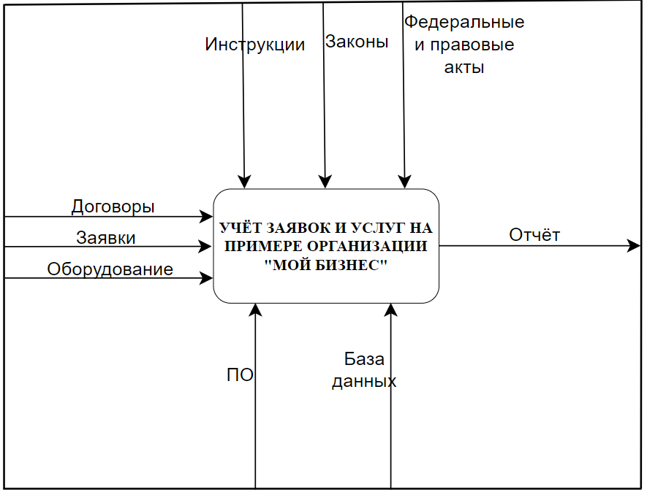

Рисунок 1 – Учет услуг (главная модель)

На рисунке 2 представлена модель AS–IS «Учет услуг».

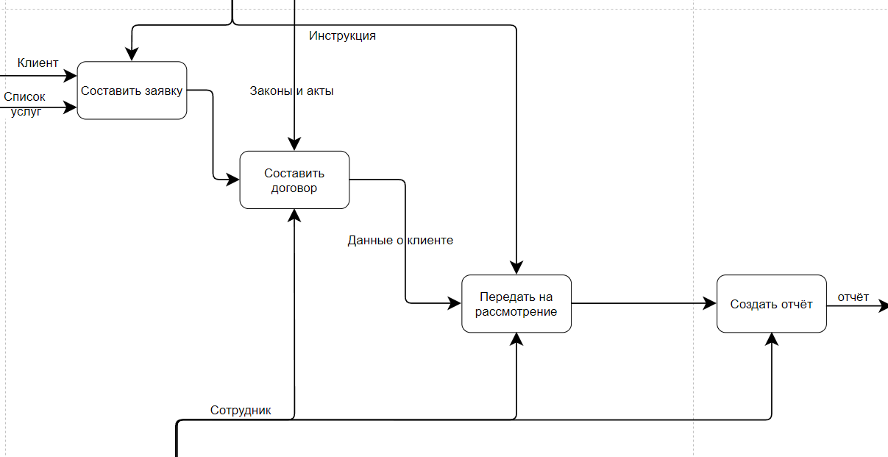

Рисунок 2 – Учет услуг (модель AS–IS)

На рисунке 3 представлена модель TO–BE «Учет услуг».

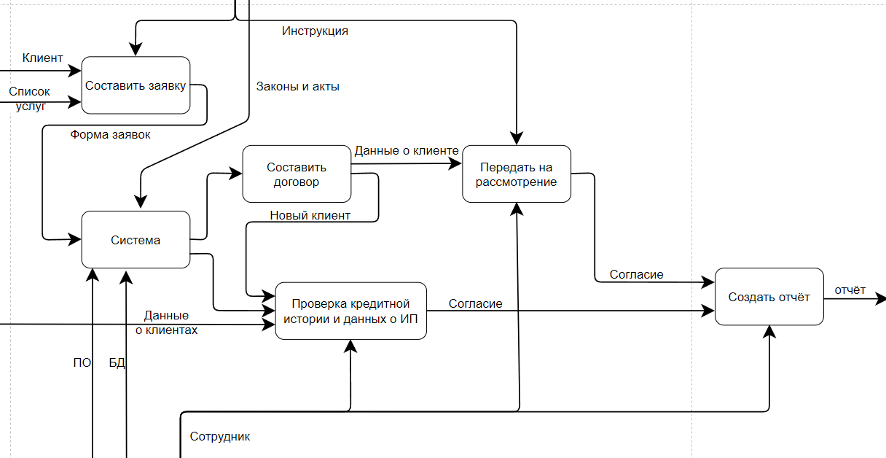

Рисунок 3 – Учет услуг (модель TO–BE)

## Основные функции АИС представлены на диаграмме вариантов использования (рисунок 4)

**Клиент** может учувствовать в выборе услуг, а также заключит договор с оператором за чем последует оплата.

**Оператор** учувствует в заключении договора с клиентом от лица организации, помогает в выборе из предоставленных услуг и следит за подтверждением о оплате.

**Внутренний сотрудник** реагирует на исполнение заявок и составляет отчёты и учувствует в составлении актов.

**Администратор** предоставляет услуги и утверждает акты, составленные внутренним сотрудником

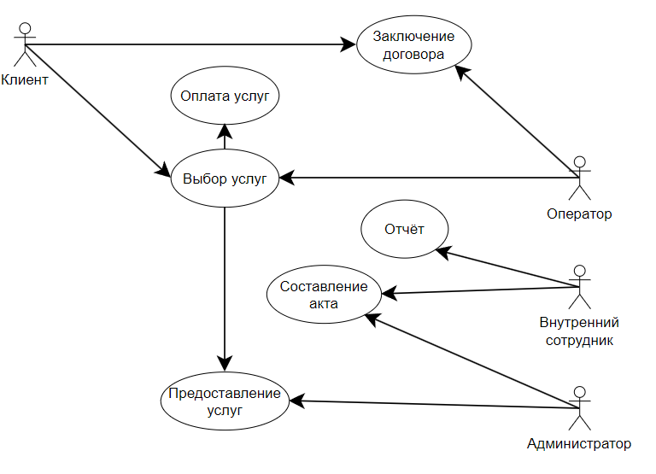

Рисунок 4 – Диаграмма вариантов использования

На рисунке 5 изображена диаграмма взаимодействия информационной системы

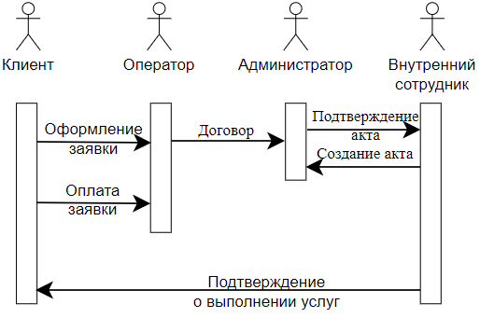

Рисунок 5 – Диаграмма взаимодействия

**3.3 Логическое моделирование**

Логический уровень – абстрактный взгляд на данные, когда данные представляются так, как выглядят в реальном мире, и могут называться так, как они называются в реальном мире. Объекты модели, представляемые на логическом уровне, называются сущностями и атрибутами.

Целью построения логической модели является получение графического представления логической структуры исследуемой предметной области.

Логическая модель предметной области иллюстрирует сущности, а также их взаимоотношения между собой.

Сущности описывают объекты, являющиеся предметом деятельности предметной области, и субъекты, осуществляющие деятельность в рамках предметной области. Свойства объектов и субъектов реального мира описываются с помощью атрибутов.

Взаимоотношения между сущностями иллюстрируются с помощью связей. Правила и ограничения взаимоотношений описываются с помощью свойств связей. Обычно связи определяют либо зависимости между сущностями, либо влияние одной сущности на другую.

Основные требования к содержанию модели:

1) Логическая модель должна отображать все сущности и связи, значимые для той цели, ради которой мы ее рисуем.

2) Все объекты модели (и сущности, и связи) должны быть именованы. Именование сущностей и связей должно выполняться в терминах предметной области.

3) Для связей должна быть указана кратность (один — многие).

4) Для каждой связи должно быть указано направление чтения.

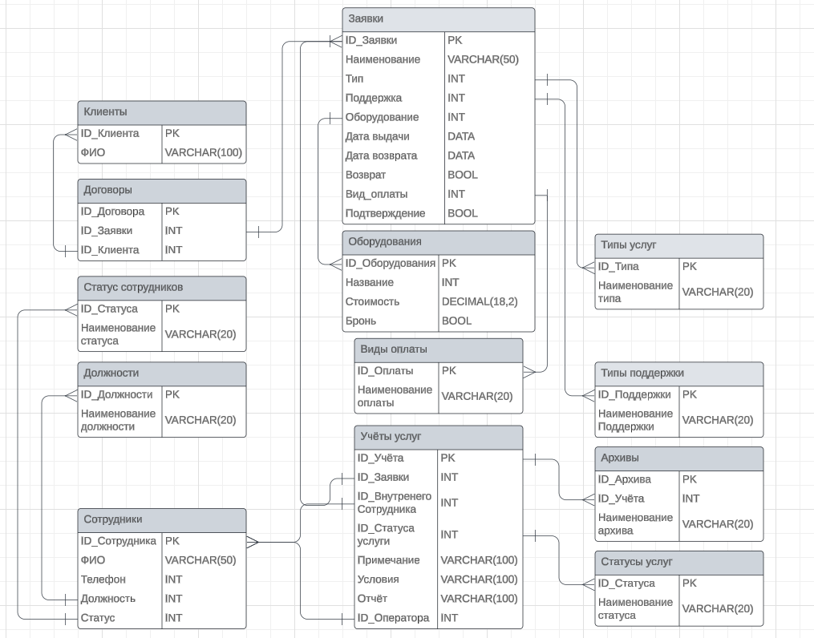

Рисунок 6 – Логическая модель

**3.4 Физическое моделирование**

Логическая модель данных является источником информации для фазы физического проектирования. Она предоставляет разработчику физической модели данных средства проведения всестороннего анализа различных аспектов работы с данными, что имеет исключительное значение для выбора действительно эффективного проектного решения.

Физическая модель данных зависит от конкретной СУБД, фактически являясь отображением системного каталога.

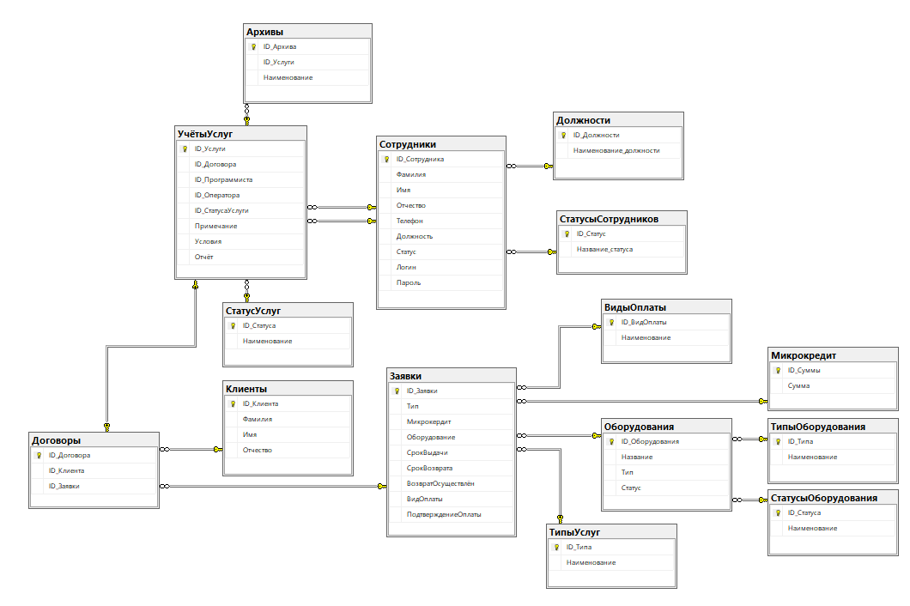

Рисунок 7 – Физическая модель

**Вывод по третьей главе**

Описываемая в главе тема моделирования является одним из главных инструментов проектирования систем. Моделирование позволяет создавать абстрактные модели, которые могут использоваться для понимания и проектирования сложных систем.

Основными типами моделирования, рассмотренными в главе, являются функциональное, визуальное, логическое и физическое моделирование.

Функциональное моделирование позволяет определить функции и связи между ними в системе. Это помогает понять, как система должна работать и какие требования должны быть удовлетворены.

Визуальное моделирование используется для создания графических представлений системы. Оно может быть полезно в визуализации сложных процессов, а также в создании диаграмм, которые показывают отношения между различными элементами системы.

Логическое моделирование позволяет определить структуру системы, включая ее элементы и их отношения. Это может быть важным шагом в определении требований к системе и создании кода.

Физическое моделирование включает в себя создание моделей, которые точно описывают физические свойства системы. Это может быть полезно при проектировании физических элементов системы, таких как электрические цепи и механизмы.

**4 Способы реализации проекта**

**4.1 Анализ средств разработки для автоматизации задачи**

Для автоматизации задачи «Учет услуг на примере АНО «ККЦРБ МКК» существует множество средств разработки. Некоторые из них рассмотрены ниже.

1) Microsoft Access — это программное обеспечение для создания баз данных. Оно имеет множество функций, позволяющих разработать инструменты для учета помимо базы данных, такие как формы, отчеты и запросы. Access может быть удобным выбором для разработки системы учета услуг, особенно если у вас есть опыт работы с Microsoft Office.

2) MySQL — это система управления базами данных с открытым исходным кодом. Она позволяет создавать, управлять и обработку данных. Главным преимуществом MySQL является его бесплатность и гибкость. Также MySQL имеет высокую скорость работы, надежность и безопасность.

3) Visual Studio — это стартовая площадка для написания, отладки и сборки кода, а также последующей публикации приложений. Помимо стандартного редактора и отладчика, которые есть в большинстве сред IDE, Visual Studio включает в себя компиляторы, средства авто завершения кода, графические конструкторы и многие другие функции для улучшения процесса разработки.

Конечный выбор средства разработки зависит от многих факторов, таких как требования к системе, стоимость разработки и эксплуатации, опыт разработки команды и возможности интеграции с другими существующими системами.

Для автоматизации задачи «Учет услуг» я выбрал среду разработки Visual Studio, потому что она поддерживает широкий спектр языков программирования, включая C#, который я использовал для написания программы. Кроме того, Visual Studio предоставляет интегрированную среду разработки (IDE), которая включает в себя редактор кода, отладчик и другие инструменты, упрощающие разработку и отладку программы. Также Visual Studio имеет богатую библиотеку классов .NET Framework, которая упрощает доступ к различным функциям и возможностям, связанным с микрозаймами, например, чтение и запись данных, анализ данных и т.д.

**4.2 Обоснование проектных решений**

Для проекта «Учет услуг» было принято ряд решений, которые были основаны на следующих обоснованиях:

1) Выбор языка программирования C#: Этот язык программирования был выбран потому, что он имеет простой, но мощный синтаксис, что позволяет разрабатывать быстрые и эффективные программы. Кроме того, C# является частью .NET Framework и имеет большую библиотеку классов, что упрощает разработку.

2) Разработка GUI с помощью Windows Forms: для создания пользовательского интерфейса (GUI) было принято решение использовать Windows Forms, так как это быстрый и удобный способ создания GUI для приложений на платформе Windows. Windows Forms предоставляет широкий выбор элементов управления, таких как кнопки, текстовые поля, таблицы и многие другие, которые можно легко настроить и настроить под нужды пользователя.

3) Использование базы данных: было решено использовать базу данных для хранения информации об услугах. База данных обеспечивает удобный доступ к данным, их поиск, сортировку и фильтрацию. Кроме того, базы данных позволяют сохранять данные в структурированном формате, что упрощает их поиск и анализ.

4) Автоматизированный учет: Цель проекта – автоматизировать учет услуг. Было решено предоставить функциональность для добавления, удаления и изменения услуг, а также для анализа данных об услугах, в том числе поиск, фильтрацию и отчетность.

5) Разработка под Windows: как уже упоминалось, выбор GUI Windows Forms обусловлен тем, что проект разрабатывается для системы Windows. Было принято решение, что приложение будет работать только на платформе Windows, что упрощает разработку, так как не нужно заботиться о переносимости на другие ОС.

6) Использование Visual Studio: Visual Studio была выбрана как среда разработки для проекта, так как она является лидером на рынке сред разработки для Windows. Visual Studio предлагает множество инструментов для разработки приложений, ускоряющих и упрощающих процесс. Кроме того, Visual Studio интегрируется с широким диапазоном инструментов для тестирования и отладки, что делает ее еще более удобной.

**Вывод по четвертой главе**

В данной главе были рассмотрены этапы анализа средств разработки для автоматизации задачи и обоснование проектных решений на тему «Учет услуг».

В результате анализа существующих средств автоматизации задачи учета услуг выявлено, что на рынке представлено немало программных продуктов, предназначенных для учета услуг и заявок. Однако, большинство из них не обладают необходимыми для решения задач данной предметной области функциональными возможностями и неудобны в использовании.

В связи с этим было принято решение о разработке собственной системы учета услуг. Для этого было произведено обоснование выбора методов и средств разработки, которые позволят создать более эффективную и удобную систему.

В качестве основных средств разработки были выбраны язык программирования C#, интегрированная среда разработки Visual Studio и СУБД MySQL. Это позволит создать качественную и масштабируемую систему учета услуг.

Таким образом, проведенный анализ средств разработки и обоснование проектных решений позволяют сделать вывод о необходимости разработки собственной системы учета услуг, а также о выборе оптимальных средств и методов разработки для достижения поставленных целей.

**5 Программирование в соответствии с требованиями технического задания**

**5.1 Пользователи информационной системы**

**Пользователей ИС (информационных систем)** можно разделить на несколько групп:

Администратор — это специалист, который следит за базой данных, принимаемыми заявками, может добавлять и увольнять сотрудников, управлять оборудованием.

Внутренний сотрудник – специалисты, ответственные за аналитику заявок, они должны быстро реагировать на принимаемые заявки, анализировать данные клиента и его запрос и отвечать на него в соответствии с инструкцией, актами и законами.

Оператор – Сотрудники ведущие прямую беседу с клиентом, принимающие его пожелания и составляющие заявки, а также заключающие договор с ним.

**5.2 Проектирование модулей**

Модуль «Учет услуг» должен включать следующие функции:

1) Ведение каталога услуг – возможность создания, редактирования и удаления услуг.

2) Создание заявок – возможность создания заявок на оказание услуг.

3) Заключение договоров – возможность заключить с организацией договор на долгосрочное выполнение условий по заявке.

4) Формирование отчетов – возможность формирования отчетов о выполненных работах, использованных ресурсах и затратах на выполнение услуг.

Для реализации модуля необходимо использовать базу данных, где хранится информация о каталоге услуг, заявках, договорах и отчетах. Для пользователей модуля должен быть разработан удобный интерфейс, обеспечивающий доступ к необходимым функциям и возможностью быстрого поиска и просмотра информации. Также рекомендуется предусмотреть возможность резервного копирования данных и обеспечение безопасности информации с помощью авторизации и других мер защиты.

**5.3 Проектирование архитектуры информационной системы**

Проектирование архитектуры информационной системы по учету услуг и заявок для организации "Мой бизнес" включает несколько ключевых компонентов, которые необходимо учесть:

1. Структура базы данных:

– Создание таблиц для хранения информации о услугах, заявках, клиентах и других сущностях.

– Определение связей между таблицами для эффективной организации данных.

– Использование ключевых полей для установления связей между записями.

2. Компоненты системы:

– Разработка серверного приложения для обработки и хранения данных.

– Создание веб–интерфейса для взаимодействия с системой через браузер.

– Интеграция с другими системами организации при необходимости.

3. Функциональность системы:

– Регистрация и управление услугами, их описанием, стоимостью и сроками выполнения.

– Создание, отслеживание и обработка заявок от клиентов.

– Мониторинг выполнения услуг и статусов заявок.

– Генерация отчетности о выполненных услугах и заявках.

4.Безопасность:

– Реализация системы аутентификации и авторизации пользователей.

– Обеспечение конфиденциальности данных через шифрование и другие меры безопасности.

– Резервное копирование данных для предотвращения потери информации.

5. Масштабируемость и производительность:

– Учёт возможности расширения системы в случае увеличения объема данных или количества пользователей.

– Оптимизация запросов к базе данных для обеспечения высокой производительности системы.

При проектировании архитектуры информационной системы для учета услуг и заявок организации "Мой бизнес" необходимо учитывать специфику бизнес–процессов, потребности пользователей и требования к безопасности и производительности. Архитектура должна быть гибкой, масштабируемой и легко поддерживаемой для обеспечения эффективной работы системы.

**5.4 Проектирование пользовательского интерфейса**

1) Окно авторизации в приложении

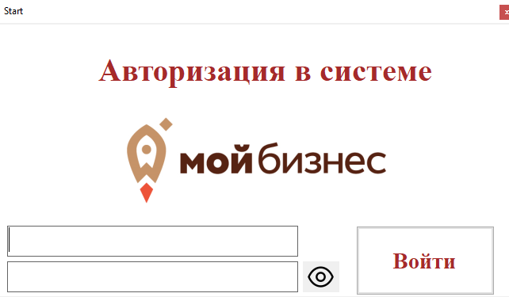

Рисунок 8 – Окно авторизации

2) Рабочая зона администратора

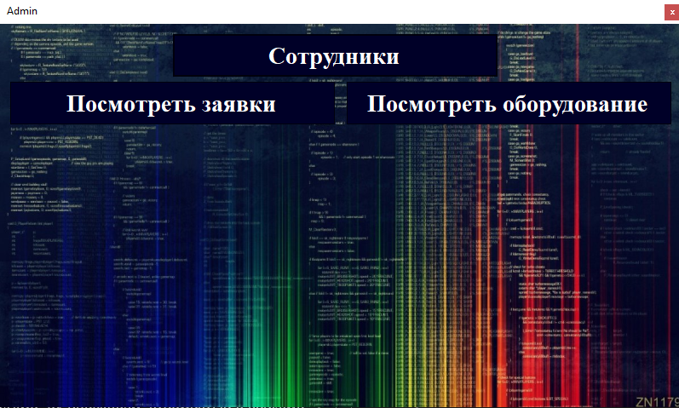

Рисунок 9 – форма администратора

3) Рабочая зона оператора

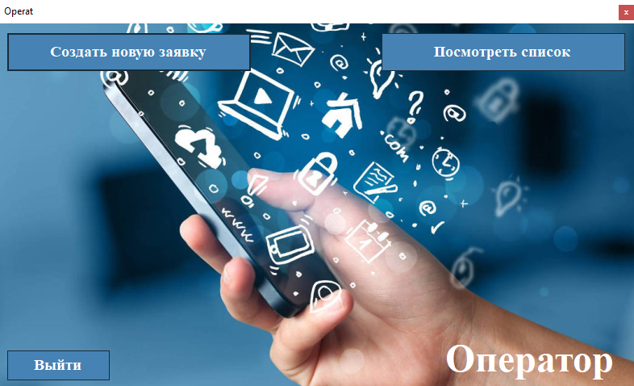

Рисунок 9 – Рабочая зона оператора

**5.5 Технический проект**

1) Введение

Целью проекта является разработка системы учета услуг. Данная система позволит автоматизировать учет услуг, повысить эффективность работы и улучшить качество предоставляемых услуг.

2) Описание функциональных требований

Система должна позволять:

– Формирование договоров на предоставление услуг;

– Регистрацию заказов на услуги;

– Формирование отчетов о выполненных работах и услугах;

– Учёт оборудования;

3) Описание нефункциональных требований

Система должна обладать следующими характеристиками:

– Высокая производительность и быстродействие;

– Удобный и интуитивно понятный интерфейс;

– Высокая надежность и стабильность;

– Защиту от несанкционированного доступа и хищения информации.

4) Аппаратные требования

Для работы системы необходим сервер с поддержкой операционной системы Windows или Linux, а также современный компьютер с браузером последней версии.

5) Структура системы

Система состоит из трех основных модулей:

– Модуля управления договорами и заказами;

– Модуля планирования и учета выполнения работ;

6) Технологии

В разработке системы будут использоваться следующие технологии:

– Серверная платформа – MySQL;

– Фреймворк для разработки интерфейса – Visio;

– Среда разработки – Visual Studio.

7) Расчет сроков реализации

Разработка системы учета услуг займет около 3 месяцев. Расчет сроков основан на исходных данных, представленных заказчиком.

8) Заключение

В результате реализации проекта будет создана эффективная и высокопроизводительная система учета услуг, которая повысит эффективность работы компании и улучшит ее конкурентоспособность на рынке.

**Вывод по пятой главе**

В данной главе были рассмотрены этапы проектирования информационной системы, необходимой для учета услуг. Ключевыми этапами являются проектирование модулей, архитектуры и пользовательского интерфейса.

На этапе проектирования модулей проводится анализ основных функций и задач системы, определяются ее компоненты и создаются модули. Важно учитывать, что каждый модуль должен быть максимально автономным и выполнять четко выделенную задачу.

Проектирование архитектуры информационной системы направлено на разработку ее структуры и логического устройства. На этом этапе определяются взаимодействия между модулями, принципы хранения и обработки данных.

Проектирование пользовательского интерфейса направлено на создание удобного и интуитивно понятного интерфейса для пользователей. Важно учитывать потребности и ожидания конечных пользователей, что позволяет повысить эффективность использования системы.

В рамках технического проекта «Учет услуг», были описаны основные требования к системе, определены ее основные функции, разработаны модули, архитектура и пользовательский интерфейс. Такой подход позволит разработать эффективную информационную систему, которая будет полезной для специалистов.

**6 Тестирование информационной системы**

**6.1 Разработка тест–кейсов и проверка результатов тест–кейсов**

В тестировании, чтобы проверить, корректно ли работает программное обеспечение (ПО), делают определенные действия и сверяют полученный результат с ожидаемым. Другими словами — моделируют ситуацию работы ПО.

Это четкое описание входных данных, условий и процедуры тестирования, ожидаемых результатов. Они определяют один сценарий — конкретную цель тестирования программного обеспечения.

Виды тест кейсов:

Классификация зависит от типа входных данных, действий и ожидаемого поведения ПО.

Положительные. Подтверждают, что ПО соответствует требованиям. Показывают, что при корректных входных данных и действиях пользователя ПО выполняет функции.

Отрицательные. Показывают, что ПО способно обрабатывать некорректные входные данные или неверные действия пользователя. Например, выводить соответствующие сообщения, подсказывать, как исправить ситуацию.

Деструктивные. Демонстрируют, что никакие внешние воздействия или высокие нагрузки не приводят к потере данных пользователя, ПО можно использовать. Условие: нагрузки не разрушают аппаратную часть.

Жизненный цикл:

У баг–репорта есть полноценный, развитый жизненный цикл. У тест–кейса — набор состояний. Они могут отличаться в зависимости от компании и возможностей систем управления тест–кейсами. Но обычно выделяют четыре состояния:

**Не запускался.** Тест–кейс создали, но тестирование по нему не проводили.

**Пройден успешно.** Ожидаемые и фактические результаты работы ПО совпадают.

**Провален.** Обнаружили дефект: ожидаемый результат минимум по одному шагу тест–кейса не совпадает с фактическим.

**Пропущен.** Тест–кейс отменили. Например, потому что изменили требования к ПО.

**Обязательные атрибуты:**

**Уникальный идентификатор** – некое уникальное значение. По нему на тест–кейс ссылаются из других документов или тест–кейсов. Бывает буквенным, числовым, буквенно–числовым. Чаще всего применяют простую сквозную нумерацию.

**Краткое описание** – лаконичное описание сути тест–кейса. Может содержать ссылку на требование к ПО.

**Входные данные** – сведения о первоначальном состоянии системы, которое важно для тест–кейса. А еще значения для ввода или передачи ПО.

**Шаги** – полная последовательность действий. Ее выполняют, чтобы провести описываемую тест–кейсом проверку.

**Ожидаемый результат** – описание планируемого поведения или результата ПО. Может базироваться на требовании к программному обеспечению, общей логике работы.

**Фактический результат**– описание итогового поведения или результата ПО. Если они совпадают, это указывают. Когда не совпадают, подробно описывают расхождения. Пометка «не совпадает», «отличается» — это грубая ошибка.

**Статус**– текущее состояние тест–кейса.

Таблица 1 – Пример #1

|  |  |
| --- | --- |
| **Тестовый пример #** | #1 |
| **Приоритет тестирования** | Высокоуровневый тест–кейс |
| **Заголовок/название теста** | Проверка добавления сотрудника в базу данных через программу |
| **Краткое изложение теста** | Проверить добавление данных с занесенными правильными данными |
| **Этапы теста** | 1. Запустить приложение 2. Зайти под учетными данными пользователя 3. Перейти на форму «Администратора» 4. Нажать на кнопку «Сотрудники» 5. Нажать на кнопку «Добавить» 6. Внести данные 7. Нажать на кнопку «Сохранить» 8. Проверить результат |
| **Тестовые данные** | 1. Фамилия – Адомат 2. Имя – Юрий 3. Отчество – null 4. Телефон – 89181223321 5. Должность – Оператор 6. Статус– Стажируется 7. Пароль – 1 8. Логин – 1111 |
| **Ожидаемый результат** | Операция выполнена успешно |
| **Фактический результат** | Операция выполнена успешно |
| **Статус** | Зачет |
| **Предварительное условие** | – |
| **Постусловие** | Добавление данных в базу данных и таблицу программы |
| **Примечания/комментарии** | Данные успешно добавились в базу данных и таблицу. |

Таблица 2 – Пример #2

|  |  |
| --- | --- |
| **Тестовый пример #** | #2 |
| **Приоритет тестирования** | Высокоуровневый тест–кейс |
| **Заголовок/название теста** | Проверка увольнения сотрудника из базы данных через программу |
| **Краткое изложение теста** | Проверить удаления данных из базы данных |
| **Этапы теста** | 1. Запустить приложение 2. Зайти под учетными данными пользователя 3. Перейти на форму «Администратора» 4. Нажать на кнопку «Сотрудники» 5. Выбрать запись, подлежащую увольнению 6. Нажать на кнопку «Редактировать» 7. Нажать на кнопку «Удалить» 8. Нажать на кнопку «Сохранить» 9. Проверить результат |
| **Тестовые данные** | – |
| **Ожидаемый результат** | Операция выполнена успешно |
| **Фактический результат** | Операция выполнена успешно |
| **Статус** | Зачет |
| **Предварительное условие** | – |
| **Постусловие** | Удаление данных из базы данных и таблицы программы |
| **Примечания/комментарии** | Данные успешно удалились из базы данных и таблицы. |

Таблица 3 – Пример #3

|  |  |
| --- | --- |
| **Тестовый пример #** | #3 |
| **Приоритет тестирования** | Высокоуровневый тест–кейс |
| **Заголовок/название теста** | Проверка добавления новой заявки в базу данных |
| **Краткое изложение теста** | Проверить добавление данных с занесенными правильными данными |
| **Этапы теста** | 1. Запустить приложение 2. Зайти под учетными данными пользователя 3. Перейти на форму «Оператора» 4. Нажать на кнопку «Добавить заявку» 5. Нажать на кнопку «Добавить» 6. Внести данные 7. Нажать на кнопку «Сохранить» 8. Проверить результат |
| **Тестовые данные** | 1. Тип – Оборудование 2. Оборудование – Сервер 1 3. Дату выдачи и дату возврата – оставить по умолчанию 4. Возврат осуществлён – false 5. Подтверждение оплаты – false 6. Вид оплаты – Безналичный |
| **Ожидаемый результат** | Операция выполнена успешно |
| **Фактический результат** | Операция выполнена успешно |
| **Статус** | Зачет |
| **Предварительное условие** | – |
| **Постусловие** | Добавление данных в базу данных и таблицу программы |
| **Примечания/комментарии** | Данные успешно добавились в базу данных и таблицу. |

Таблица 4 – Пример #4

|  |  |
| --- | --- |
| **Тестовый пример #** | #4 |
| **Приоритет тестирования** | Высокоуровневый тест–кейс |
| **Заголовок/название теста** | Авторизация в приложении |
| **Краткое изложение теста** | Проверить правильность авторизации разных лиц |
| **Этапы теста** | 1. Запустить приложение 2. Зайти под учетными данными пользователя: Администратора 3. Выйти 4. Зайти под учетными данными пользователя: Оператора 5. Выйти 6. Зайти под учетными данными пользователя: Внутреннего сотрудника 7. Выйти |
| **Тестовые данные** | 1. Администратор: **admin**, **1111** 2. Оператор: **oper**, **2222** 3. Внутренний сотрудник: **prog**, **3333** |
| **Ожидаемый результат** | Операция выполнена успешно |
| **Фактический результат** | Операция выполнена успешно |
| **Статус** | Зачет |
| **Предварительное условие** | – |
| **Постусловие** | Все лица вошли на доступные только для них рабочие зоны |
| **Примечания/комментарии** | Все лица вошли на доступные только для них рабочие зоны. |

**6.2 Разработка модульных тестов**

**Модульное тестирование (Unit Testing)**— это тип тестирования программного обеспечения, при котором тестируются отдельные модули или компоненты программного обеспечения. Его цель заключается в том, чтобы проверить, что каждая единица программного кода работает должным образом. Данный вид тестирование выполняется разработчиками на этапе кодирования приложения. Модульные тесты изолируют часть кода и проверяют его работоспособность. Единицей для измерения может служить отдельная функция, метод, процедура, модуль или объект.

**Отсутствие модульного тестирования при написании кода значительно увеличивает уровень дефектов при дальнейшем (интеграционном, системном, и приемочном) тестировании. Качественное модульное тестирование на этапе разработки экономит время.**

**6.3 Верификация требований к информационной системе**

Для верификации требований к информационной системе учета заявок и услуг, а также оборудования организации "Мой бизнес", можно провести следующие шаги:

1. Совещание с заказчиком:

– Проведение встречи с представителями организации "Мой бизнес" для подтверждения и уточнения требований к системе учета заявок и услуг.

– Обсуждение каждого требования с заказчиком для уточнения деталей и возможных изменений.

2. Проверка технического задания:

– Анализ технического задания на соответствие требованиям заказчика.

– Убедиться, что все требования корректно описаны и поняты.

3. Создание прототипа или демонстрации:

– Разработать прототип системы или провести демонстрацию основных функций системы заказчику.

– Проверить, что разработанная система соответствует требованиям заказчика и предоставляет необходимый функционал.

4. Тестирование:

– Провести тестирование системы на соответствие требованиям, как функциональным, так и нефункциональным.

– Проверить работоспособность системы с учетом всех требований к оборудованию и интеграции.

5. Отслеживание изменений:

– Вести журнал изменений, чтобы убедиться, что все требования были учтены и внесены в систему.

– Проводить регулярные проверки для подтверждения, что система остается соответствующей требованиям.

6. Получение обратной связи:

– Проводить сеансы обратной связи с заказчиком для уточнения и подтверждения требований.

– Убедиться, что заказчик удовлетворен результатом и что система полностью соответствует его потребностям.

Верификация требований является важным этапом в процессе разработки информационной системы, поскольку помогает обеспечить соответствие функциональности и характеристик системы ожиданиям заказчика и требованиям организации "Мой бизнес".

**Вывод по шестой главе**

В данной главе были рассмотрены основные этапы тестирования информационной системы по учету услуг. Была описана разработка тест–кейсов и проверка результатов тест–кейсов, что позволяет выявить ошибки в работе системы и устранить их.

Также была рассмотрена разработка модульных тестов, которая позволяет тестировать систему по отдельным ее компонентам и проверять их работоспособность.

Одним из важных этапов в тестировании информационной системы является верификация требований к системе. В данной главе были описаны основные критерии, по которым проводится верификация, а также были рассмотрены основные методы проверки требований.

Таким образом, тестирование информационной системы по учету услуг является важным этапом в разработке и обеспечении работоспособности системы. Применение описанных методов и подходов помогает выявить и устранить ошибки в системе, повышает ее надежность и эффективность.

**7 Разработка эксплуатационной документации**

**7.1 Руководство пользователя по работе с системой**

1. Введение в систему:

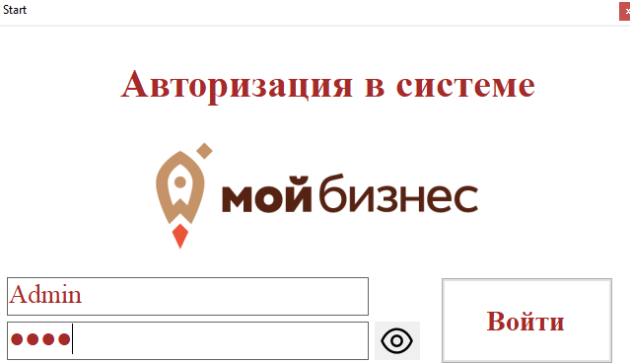

Рисунок 10 – Окно авторизации

Запуская программу первое что, встречает пользователя это простое окно авторизации с логотипом компании.

В первое текстовое поле вводится логин, в данном примере Admin

Во второе поле вводится пароль, по стандарту он скрыт за точками, если необходимо сверить пароль, то необходимо переключить «глазик», справа от поля.



Рисунок 11 – Кнопка просмотра\скрытия пароля

В завершение, когда все данные от аккаунта были введены, мы попадаем на рабочую зону той учётной записи к какому отделу она принадлежала.

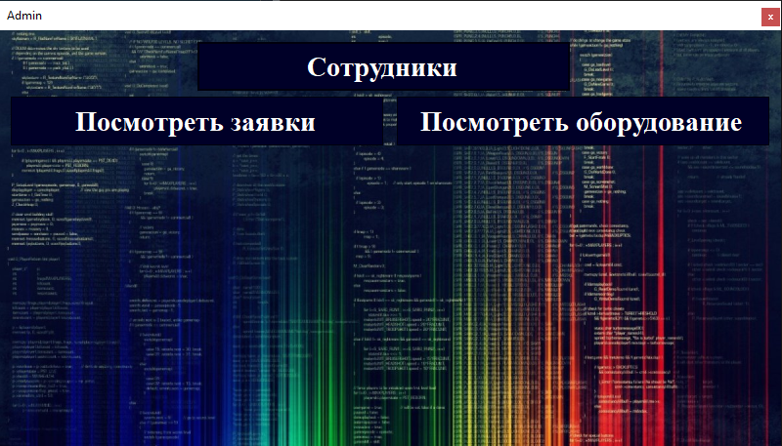

Рисунок 12 – Рабочая зона Администратора

На примере рабочей области администратора рассмотрим его функционал, на его форме расположены три кнопки.

Кнопка «Сотрудники»:

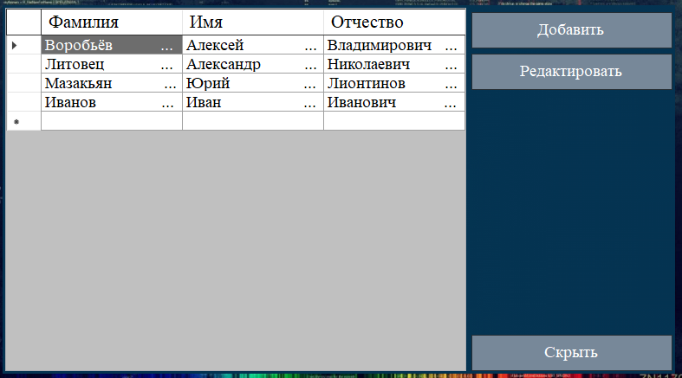

Рисунок 13 – Область управления сотрудниками

При нажатии на кнопку «Сотрудники», администратору открывается список сотрудников для просмотра.

Справа от списка есть ещё две кнопки необходимых для управления персоналом.

Кнопка «Добавить»:

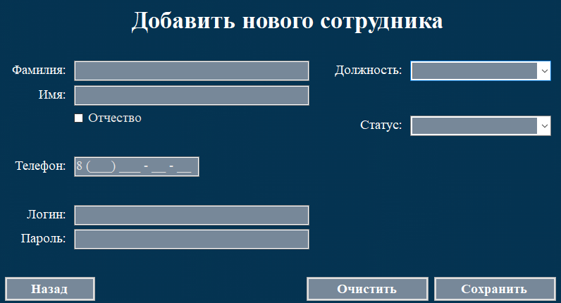

Рисунок 14 – Добавление нового сотрудника

Как и следует из названия, кнопка переносит нас на форму добавления нового сотрудника, на которой мы можем внести его данные, задать ему должность и статус, а также разрешить ему доступ к базе под его собственным аккаунтом.

Кнопка «Редактировать»:

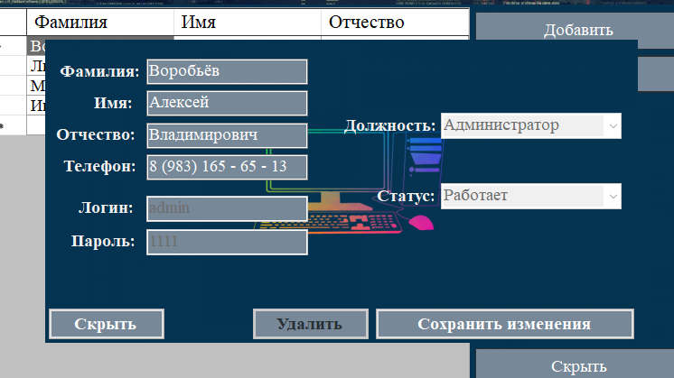

Рисунок 15 – Редактирование данных администратора

Кнопка «Редактировать», открывает нам учётную запись выбранного в списке сотрудника, позволяя изменить ему данные в базе.

Как видно на примере открытой учётной записи администратора, она распознаётся системой как «Абсолютная», её нельзя удалить, изменить должность и статус, а также не даёт поменять данные аккаунта.

Для примера возьмём данные другого сотрудника:

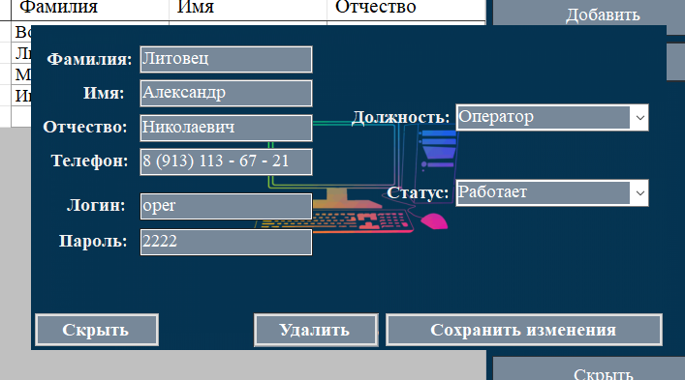

Рисунок 16 – Редактирование данных обычных должностей

У любого другого сотрудника, вне «Абсолютной» должности, можно изменить все данные, хранящиеся в базе данных.

При нажатии на кнопку «Заявки»:

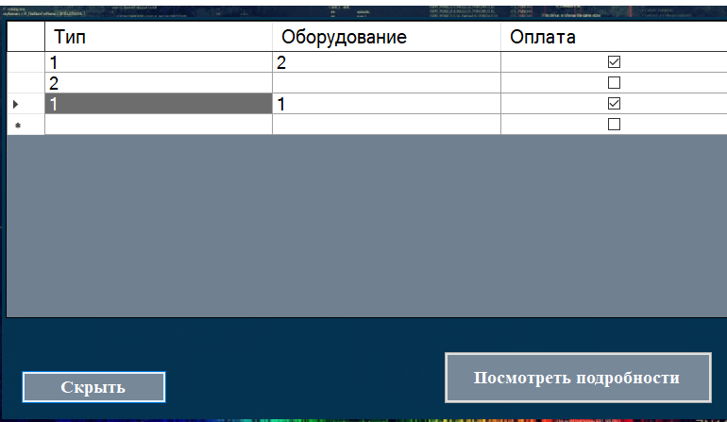

Рисунок 17 – Область просмотра заявок

Данный список даёт малое количество информации, однако без необходимости видеть больше, чем представлено, не нужно, а если всё же появится необходимость, то можно воспользоваться кнопкой «Посмотреть подробности»:

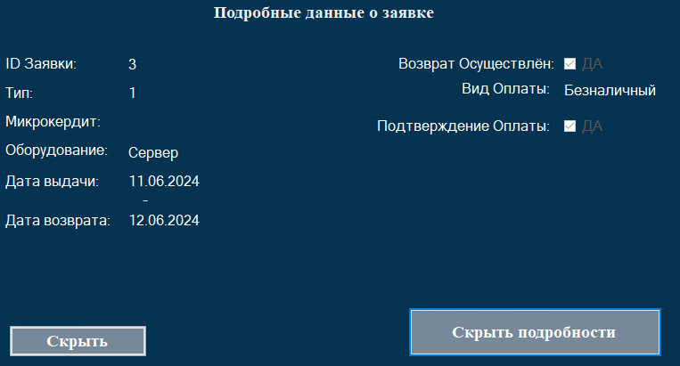

Рисунок 18 – Подробные данные о заявке

При нажатии откроются подробные данные выбранной заявки.

Кнопка «Оборудование»:

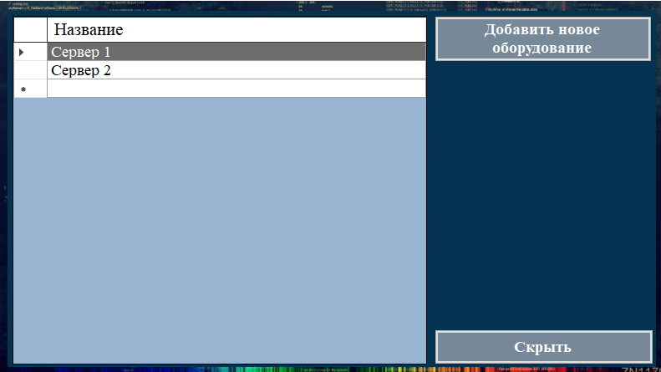

Рисунок 19 – область оборудования

Данная кнопка открывает панель со списком оборудования.

Кнопка «Добавить новое оборудование»:

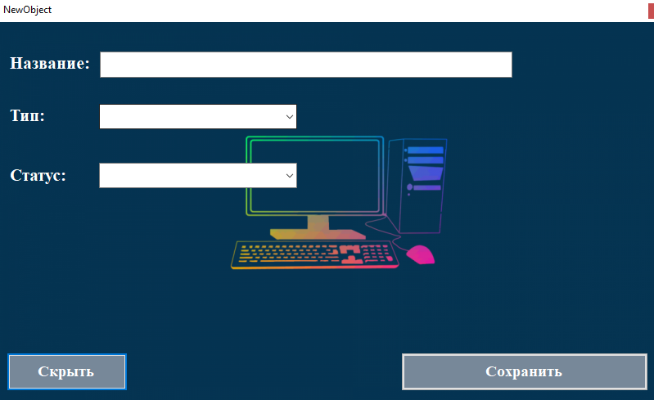

Рисунок 20 – Добавление нового оборудования

Переходя по этой кнопке нам открывается форма добавления нового оборудования.

**7.2 Инсталляция программного продукта**

### Программа не требует инсталляции.

### Для запуска программы необходимо запустить файл «Учет услуг.exe».

### При запуске, программа отображает окно авторизации. При вводе логина и пароля, пользователь попадает на главное меню программы, откуда может перейти по имеющимся вкладкам.

**7.3 Руководства программиста при разработке информационной системы**

Разработанное программное средство было сделано в среде СУБД MSSQL Management Studio. При необходимости внести изменения в структуру базы данных, а именно: добавить новые таблицы, изменить состав полей, внешний вид форм и т.д., следует при запуске MSSQL Management Studio следует подключиться к серверу (рисунок 20), найти в списке базу данных, раскрыть её и нажатием правой кнопкой мыши по вкладке «Tables» > «New» > «Table» создать новую таблицу.

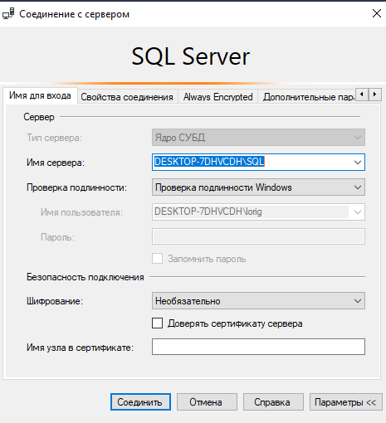

Рисунок 21 – Подключение к серверу с базой данных

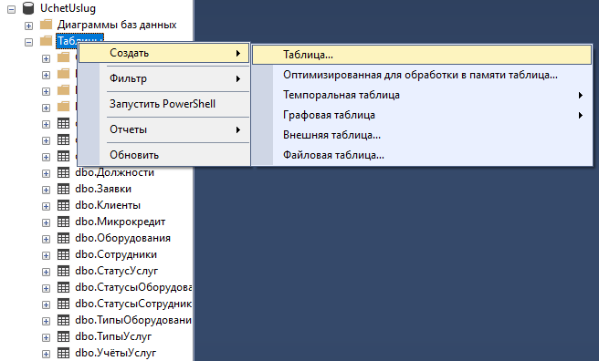

Рисунок 22 – Создание таблицы

На экране появиться окно диалога «Новая таблица». Программа выведет окно пустой таблицы в режиме конструктора. В верхней части окна таблицы расположены столбцы, в которые вводятся имя, тип данных и краткое описание каждого поля.

После введения названия поля необходимо указать тип этого поля.

Каждая таблица в БД должна иметь первичный ключ. Для выбора ключевого поля таблицы в окне конструктора щелкнем в области выделения, расположенной слева от имени поля. Нажмем кнопку Ключевое поле на панели инструментов. В подтверждении того, что ключевое поле задано появиться символ ключа слева, данная процедура представлена на рисунке 23.

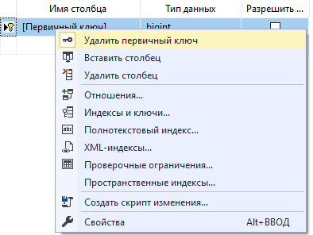

Рисунок 23 – Создание ключевого поля в таблице

Завершив работу по созданию таблицы, сохраним ее, нажав в верхней части экрана по таблице, Сохранить. Выведется окно сохранения. Введем имя таблицы.

После создания таблиц нужно сообщить MSSQL Management Studio, как они связаны друг с другом. В дальнейшем MSSQL Management Studio сможет связать эти таблицы при их использовании в запросах, формах, отчетах.

Чтобы создать связи в базе данных, нужно нажать по базе данных «AccountingServices» правой кнопкой мыши и выбрать пункт «Database Diagrams» > «New Database Diagram», представлено на рисунке 24.

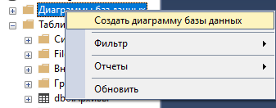

Рисунок 24 – Создание диаграммы в базе данных

В открывшемся окне нужно выделить таблицы, между которыми будут созданы связи и нажать кнопку «Добавить». Затем кнопку закрыть. Чтобы построить связь, нужно установить курсор на ключевом поле одной таблице и перетащить его на одноименное (или аналогичное) не ключевое поле другой таблицы. При этом, если типы полей совпадают, будет создана связь типа «один ко многим», в противном случае – связь неопределенного типа, которую нельзя использовать. Когда появится графическое изображение связи в виде соединительной линии, двойной щелчок по ней откроет окно редактирования связи. Установление флажка Обеспечение целостности данных приведет к тому, что в подчиненную таблицу нельзя будет ввести записи, которым нет аналога в главной таблице. Установление флажка также сделает доступным два значения: Каскадное обновление связанных полей и каскадное удаление связанных полей. Созданная диаграмма изображена на рисунке 25.

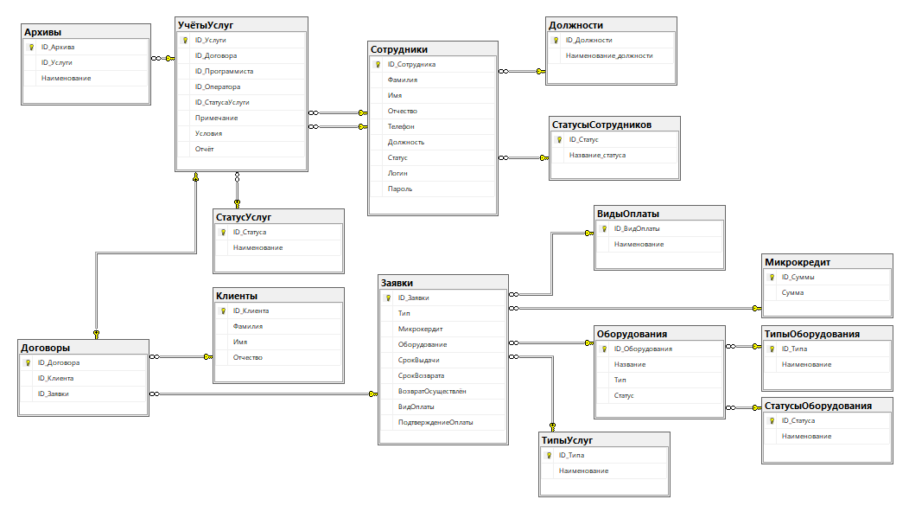

Рисунок 25 – Диаграмма базы данных

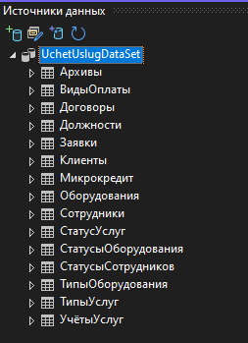

Рисунок 26 – установка базы данных в Visual Studio

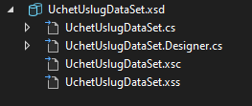

Рисунок 27 – подключение базы данных в Visual Studio

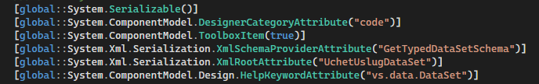

Рисунок 28 – вписываем глобальные переменные базы данных в Visual Studio

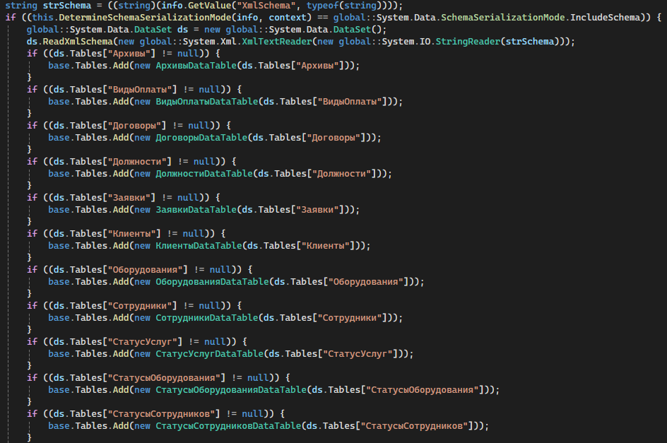

Рисунок 29 – подключение таблиц базы данных

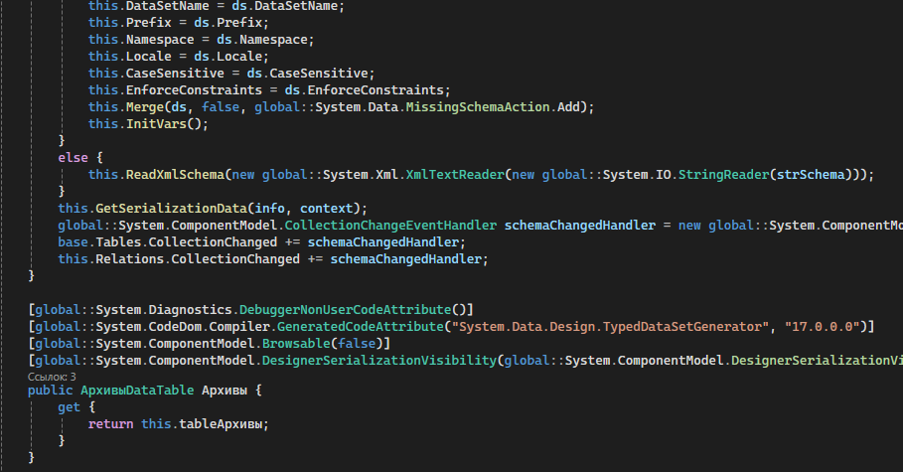

Рисунок 30 – Корректировка добавлений и изменений базы данных

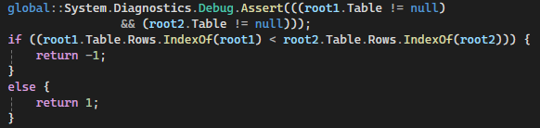

Рисунок 31 – выдача разрешений пользователю

**Вывод по седьмой главе**

В данной главе были представлены основные пункты, которые должны быть включены в информационную систему по учету услуг. Руководство пользователя описывает, как пользоваться системой, что включает в себя регистрацию, ввод и заполнение информации, поиск данных и отчетность. Инсталляция программного продукта представляет собой процесс установки системы на компьютеры пользователя.

Руководства программиста при разработке информационной системы необходимы для того, чтобы разработчики могли создавать и поддерживать систему. Они должны знать, какие функциональные и не функциональные требования должны быть учтены при разработке. Также они должны следить за тем, чтобы система была эффективной и безопасной в использовании.

Информационная система по учету услуг должна обеспечивать точность и своевременность учета, организацию ресурсов и операционной деятельности, эффективное управление и контроль. Все вышеописанные пункты системы помогут в достижении этих целей.

**8 Обоснование экономической эффективности проекта**

Для обоснования экономической эффективности проекта по учету услуг, заявок и оборудования в организации "Мой бизнес" следует провести анализ и оценку влияния проекта на различные финансовые показатели компании. Вот несколько ключевых шагов, которые можно предпринять для обоснования экономической выгоды проекта:

1. Оценка затрат на проект:

– Проведение детальной оценки затрат на разработку и внедрение системы учета услуг, заявок и оборудования.

– Расчет затрат на приобретение необходимых программных и аппаратных средств, обучение персонала, внедрение и поддержку системы.

2. Прогнозирование доходов:

– Проанализировать ожидаемые приросты выручки или сокращение издержек, которые могут быть достигнуты благодаря улучшению процессов учета и обслуживания клиентов.

– Провести анализ платежеспособности клиентов и оценить вероятный спрос на новые услуги или улучшенное обслуживание.

3. Оценка времени окупаемости:

– Рассчитать период окупаемости проекта, определить, когда инвестиции начнут окупаться и проект начнет приносить прибыль.

– Составить прогноз доходов и затрат на длительный период времени, чтобы определить долгосрочную экономическую эффективность проекта.

4. Сравнение с альтернативными вариантами:

– Проанализировать альтернативные варианты вложения средств и сравнить потенциальную прибыль от проекта по учету услуг, заявок и оборудования со схожими инвестициями.

– Сделать вывод о том, как проект сравнивается с другими возможными направлениями развития компании с точки зрения экономической эффективности.

5. Учет рисков и неопределенности:

– Оценить риски, связанные с проектом, и включить эту информацию в обоснование экономической эффективности.

– Провести чувствительности анализ для оценки влияния неопределенности на будущие финансовые результаты проекта.

После проведения анализа и оценки указанных пунктов можно сделать выводы о том, насколько проект по учету услуг, заявок и оборудования будет эффективным с экономической точки зрения для организации "Мой бизнес"

**Выводы по восьмой главе**

В результате проведенного анализа для обоснования экономической эффективности проекта по учету услуг, заявок и оборудования в организации "Мой бизнес" были выявлены ключевые аспекты, определяющие потенциальную успешность проекта. Оценка затрат, прогнозирование доходов, времени окупаемости, сравнение с альтернативными вариантами и учет рисков позволили выявить перспективы и возможные вызовы, с которыми может столкнуться компания. Внимательное изучение этих факторов обеспечит основанное принятие решения о целесообразности реализации проекта, а также определит, какие шаги необходимо предпринять для обеспечения его успешной реализации.

Исследование экономической эффективности проекта демонстрирует, что сбалансированный подход к оценке затрат и потенциальных доходов, учет времени окупаемости, анализ рисков и своевременные корректировки стратегии с учетом альтернативных вариантов инвестирования позволяют оптимизировать результаты и минимизировать возможные потери. Принятие обоснованного решения по проекту по учету услуг, заявок и оборудования будет способствовать не только улучшению операционных процессов в организации, но и обеспечению устойчивого и эффективного экономического развития компании "Мой бизнес" в долгосрочной перспективе.

ЗАКЛЮЧЕНИЕ

В ходе разработки дипломного проекта, целью которого было создание приложения по учету услуг и заявок для организации «Мой бизнес», были выполнены следующие основные задачи. Проведенный анализ потребностей компании позволил определить необходимость эффективного администрирования и учета предоставляемых услуг, а также оптимизацию процесса приема и обработки заявок от клиентов. В результате разработки приложения была создана функциональная и удобная система, обеспечивающая автоматизацию учета и мониторинга услуг, а также повышающая оперативность и качество обслуживания клиентов компании.

Полученные результаты проекта подтверждают его значимость для повышения эффективности бизнес–процессов компании «Мой бизнес» и улучшения взаимодействия с клиентами. Разработанное приложение предоставляет не только возможность более точного учета услуг и оперативного реагирования на заявки клиентов, но и способствует укреплению имиджа компании как надежного партнера. В целом, дипломный проект по созданию приложения по учету услуг и заявок для организации «Мой бизнес» выделяется своей актуальностью, практичностью и потенциалом для улучшения операционных процессов и повышения конкурентоспособности компании на рынке.

**СПИСОК ИСПОЛЬЗОВАННЫХ ИСТОЧНИКОВ**

1. Интегрированные программные решения для управления предприятием позволяют автоматизировать учет услуг, включая финансовый учет, управление ресурсами, продажи и документооборот. Изучение ERP–систем, таких как SAP, Oracle, Microsoft Dynamics, может помочь понять основы автоматизации бизнес–процессов.

[https://stackoverflow.com/questions/tagged/visual–studio](https://stackoverflow.com/questions/tagged/visual-studio)

<https://www.youtube.com/user/VisualStudio>

2. **CRM–системы: Системы управления взаимоотношениями с клиентами предоставляют инструменты для эффективной организации учета услуг, взаимодействия с клиентами, управления продажами и маркетингом. Изучение CRM–систем, таких как Salesforce, HubSpot, Zoho CRM, может быть полезным для автоматизации учета услуг и клиентского обслуживания

<https://www.pluralsight.com/>

<https://www.dotnetperls.com/>

3. Бизнес–аналитика: Изучение техник анализа данных и создания отчетов поможет в оценке эффективности услуг, выявлении трендов и принятии стратегических решений на основе данных. Платформы для бизнес–аналитики, такие как Tableau, Power BI, Google Analytics, предоставляют возможности для автоматизации отчетности и анализа данных

[https://www.c–sharpcorner.com/](https://www.c-sharpcorner.com/)

<https://www.codeproject.com/>

4. Онлайн–курсы и руководства: Платформы для онлайн–обучения, такие как Coursera, Udemy, LinkedIn Learning, предлагают курсы по автоматизации бизнес–процессов, учету услуг, CRM, ERP и другим технологиям, необходимым для эффективного ведения бизнеса

[https://docs.microsoft.com/en–us/dotnet/](https://docs.microsoft.com/en-us/dotnet/)

<https://www.w3schools.com/cs/>

5. Профессиональные сообщества и форумы: Участие в профессиональных сообществах и обсуждения на форумах, таких как LinkedIn Groups, Reddit, Stack Overflow, поможет получить советы, делиться опытом и узнавать о новых тенденциях в автоматизации бизнес–процессов

[https://www.tutorialsteacher.com/csharp/csharp–tutorials](https://www.tutorialsteacher.com/csharp/csharp-tutorials)

**Приложение А (обязательное)** Техническое задание

# **1. Общие сведенья**

**1.1. Наименование системы**

**1.1.1. Полное наименование системы**

Учёт услуг и построение форм

**1.1.2. Краткое наименование системы**

БАЗА

**1.2. Основание для проведения работ**

Заказчик АНО «ККЦРБ МКК»

**1.3. Наименование организаций – заказчика и разработчика**

**1.3.1 Заказчик**

Заказчик АНО «ККЦРБ МКК»

Адрес центрального офиса: 660016, г. Красноярск,  
ул. Александра Матросова, зд.2, пом.47

**1.3.2. Разработчик**

Разработчик: Лорий Д.А.

Телефон: +7 (983) 155–53–09

**1.4. Плановые сроки окончания работ**

* + 1. – 06.06.2024

**1.5. Источники и порядок финансирования**

Источником финансирования является АНО «ККЦРБ МКК»

**1.6. Порядок оформления и предъявления заказчику результатов**

Работы по созданию системы сдаются Разработчиками поэтапно в соответствии с календарным планом проекта.

# **2. Назначение и цели создания системы**



**2.1. Назначения системы**

Система учета закупок и продаж предназначена для повышения эффективности управления производственными процессами предприятия Заказчика.  
Основным назначением ИС является автоматизация информационно-производственной деятельности Заказчика.  
В рамках проекта автоматизируется информационно-производственная деятельность в следующих процессах:

- Анализ технологической и производственной деятельности;

- Оптимизация рабочих мест;

- Анализ актуальных данных;

- Анализ контроля финансовых средств;

- Анализ системы защиты информации от несанкционированного доступа.

**2.2. Цели создания системы**

Назначением производственного процесса в организации АНО «ККЦРБ МКК» является добавление и редактирование информации о производственном процессе, создание и редактирование документов, и оперативное получение информации о производстве с использованием функции.

**Цель разработки информационной системы:**

- Уменьшение затрачиваемого времени на составление отчетов и сосредоточения документов в одной информационной системе.

- Обеспечение работникам более быстрого и удобного поиска необходимой информации.

- Тщательное отслеживание изменений данных.

**Цели производственного процесса:**

- Обеспечивать ввод документов о учёте заявок поданных заказов.

- Обеспечивать ввод документов о формах заявок.

- Предоставлять формирование списка сотрудников, клиентов, заявок

# **3. Характеристика объектов автоматизации**

Объекты автоматизации тесно связаны с бизнес-процессами на предприятии. БП удобно продемонстрировать в графическом изображении, с использованием ПО Business Studio 3.6.

На первом изображении отображена деятельность предприятие, с входными данными, с документами, которые необходимы в результате деятельности магазина.

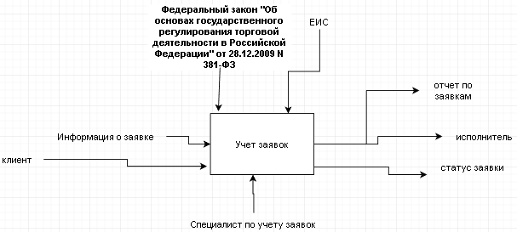

Рис.1 «IDEF0 “Учёт заявок”»

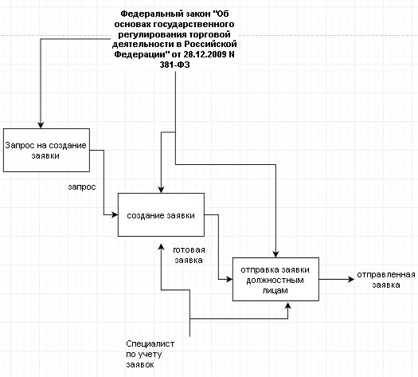

Рис.2 «IDEF0 “Учёт заявок” – как есть»

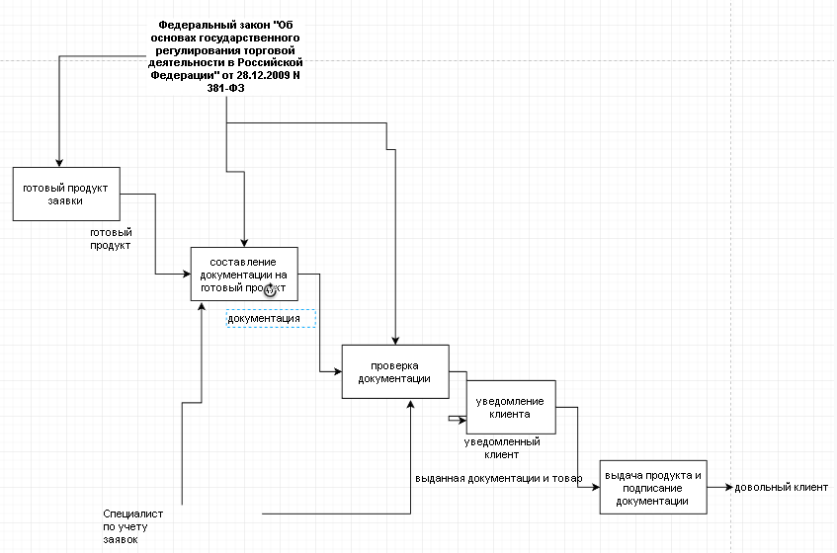

Рис.3 «IDEF0 “Учет заявок” – как будет»

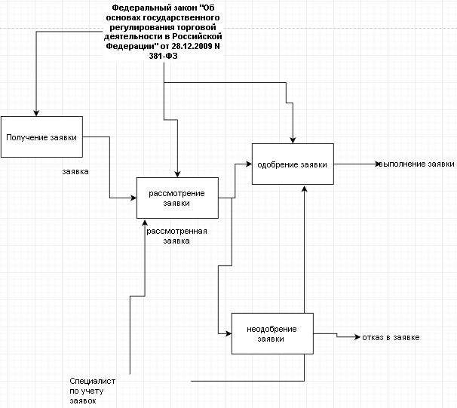

Рис.4 «IDEF3 “Учет заявок”»

# **4. Требования к системе**

**4.1. Требования к системе в целом**

**4.1.1. Требования к структуре и функционированию системы**

Система должна поддерживать следующие режимы функционирования

- Основной режим, в котором подсистемы выполняют все свои основные функции.

- Профилактический режим, в котором одна или все подсистемы не выполняют своих функций.

В основном режиме функционирования Система АСУП должна обеспечивать:

- Работу пользователей режиме – 24 часов в день, 7 дней в неделю;

- Выполнение своих функций – сбор, обработка и загрузка данных;

- Хранение данных, предоставление отчетности;

В профилактическом режиме Система АСУП должна обеспечивать возможность проведения следующих работ:

- Техническое обслуживание;

- Устранение аварийных ситуаций

**4.1.1.1. Требования к численности и квалификации персонала системы и режиму его работы**

**4.1.1.2. Требования к численности персонала**

В состав персонала, необходимого для обеспечения эксплуатации АСУП в рамках соответствующих подразделений Заказчика, необходимо выделение следующих ответственных лиц:

- Руководитель эксплуатирующего подразделения - 1 человек.

- Администратор подсистемы сбора, обработки, загрузки, хранения данных - 2 человека.

- Администратор подсистемы формирования и визуализации отчетности - 1 человек.

Данные лица должны выполнять следующие функциональные обязанности.

- Руководитель эксплуатирующего подразделения - на всем протяжении функционирования АСУП обеспечивает общее руководство производственными процессами;

- Администратор подсистемы сбора, обработки, загрузки, хранения - на всем протяжении функционирования АСУП обеспечивает подготовку и загрузку данных из внешних источников;

- Администратор подсистемы формирования и визуализации отчетности - на всем протяжении функционирования АСУП обеспечивает поддержку пользователей, формирование отчётности.

**4.1.1.3. Требования к квалификации персонала**

К квалификации персонала, эксплуатирующего Систему АСУП, предъявляются следующие требования.

- Конечный пользователь - знание соответствующей предметной области; знания и навыки работы с приложением;

- Администратор подсистемы сбора, обработки, загрузки и хранения данных - знание и навыки операций архивирования и восстановления данных;

- Администратор подсистемы формирования и визуализации отчетности - понимание принципов многомерного анализа; знание и навыки администрирования приложения; знание инструментов разработки.

**4.1.1.4. Требования к режимам работы персонала.**

Персонал, работающий с Системой АСУП и выполняющий функции её сопровождения и обслуживания, должен работать в следующих режимах:

- Конечный пользователь - в соответствии с основным рабочим графиком подразделений Заказчика.

- Администратор подсистемы сбора, обработки, загрузки и хранения данных – двухсменный график, поочередно.

- Администратор подсистемы формирования и визуализации отчетности – в соответствии с основным рабочим графиком подразделений Заказчика.

**4.2. Требования к функциям**

- Управления процессами сбора, обработки, хранения данных.

- Выполнения процессов загрузки данных в файл архивирования.

- Аутентификации данных.

- Анализа данных клиентов.

- Анализа данных проектов.

**4.3. Требования к видам**

**4.3.1. Требования к математическому обеспечению**

Не предъявляются.

**4.3.2. Требования к информационному обеспечению**

Приводятся требования:

- к составу, структуре и способам организации данных в системе;

- к информационному обмену между компонентами системы;

- по использованию общесоюзных и зарегистрированных республиканских, отраслевых классификаторов, унифицированных документов и классификаторов, действующих на данном предприятии;

- по применению систем управления базами данных;

- к защите данных от разрушений при авариях и сбоях в электропитании системы;

- к процедуре придания юридической силы документам, продуцируемым техническими средствами, АС

**4.3.3. Требования к программному обеспечению**

- Visual Studio

- Bitrix24

- SQL Server Management Studio

**4.3.4. Требования к организационному обеспечению**

Основными пользователями системы являются сотрудники АНО «ККЦРБ МКК»

К организации функционирования Системы и порядку взаимодействия персонала, обеспечивающего эксплуатацию, и пользователей предъявляются следующие требования:

К защите от ошибочных действий персонала предъявляются следующие требования

- должна быть предусмотрена система подтверждения легитимности пользователя при просмотре данных

- для всех пользователей должна быть запрещена возможность удаления пред настроенных объектов и отчетности;

- для снижения ошибочных действий пользователей должно быть разработано полное и доступное руководство пользователя.

# **5. Состав и содержание работ по работе с системой**

|  |  |  |  |
| --- | --- | --- | --- |
| **Стадии** | **Этапы** | **Сроки** | **Реализация** |
| Исследование и обоснование создания АСУП | Сбор и анализ данных автоматизированного объекта | 01.11.22-11.11.22 | + |
| Сбор сведений об аналогичных ИС | 12.11.22-16.11.22 | + |
| Сравнительная характеристика | 16.11.22-20.11.22 | + |
| Разработка требований к организации проекта | 21.11.22-23.11.22 | + |
| Техническое задание | Разработка ТЗ на ИС в целом | 24.11.22-30.11.22 | + |
| Эскизный проект | Разработка предварительных решений по выбранному варианту | 01.12.22-05.12.22 | + |
| Технический проект | Разработка окончательной структуры функциональной, организационной | 06.12.22-08.12.22 | + |
| Разработка решений по техническому и программному обеспечению | 08.12.22-14.12.22 | + |
| Разработка алгоритма внедрения | 15.12.22-20.12.22 | + |
| Рабочая документация | Разработка технической документации | 21.12.22-23.12.22 | + |
| Разработка документации по организационному обеспечению | 24.12.22-27.12.22 | + |
| Разработка АСУП | Поэтапная разработка АСУП, с учетом требований и целей | 27.12.22-30.12.22 | + |
| Ввод в действие | Обучение персонала | 10.01.23-13.01.23 | - |
| Пуско-наладочные работы | 14.01.23-18.01.23 | - |
| Испытания | Проведение приемочных испытаний | 19.01.22-25.01.22 | - |
| Приемка ИС | 26.01.22-30.01.22 | - |

# **6. Порядок контроля и приёмки системы**

Требования к приемке работ по стадиям приведены в таблице.

|  |  |  |  |  |
| --- | --- | --- | --- | --- |
| **Стадия** | **Участники** | **Место и срок проведения** | **Порядок согласования документации** | **Прием** |
| Предварительные испытания | Заказчик и разработчик | Удаленно, в период с 10.06.2022-15.06.2022 | Проведение предварительных испытаний. Фиксирование выявленных неполадок. Устранение выявленных неполадок. Проверка устранения выявленных неполадок. Принятие решения о возможности передачи АСУП в эксплуатацию. | Заказчик |
| Опытная эксплуатация | Заказчик и разработчик | Удаленно, в период с 15.06.2022-15.07.2022 | Проведение предварительных испытаний. Фиксирование выявленных неполадок. Устранение выявленных неполадок. Проверка устранения выявленных неполадок. Принятие решения о возможности передачи АСУП в эксплуатацию. | Заказчик |
| Приемочные испытания | Заказчик и разработчик | На территории Заказчика с 15.07.2022-25.07.2022 | Фиксирование выявленных неполадок. Устранение выявленных неполадок. Проверка устранения выявленных неполадок. Принятие решения о возможности передачи АСУП в промышленную эксплуатацию. | Заказчик |

# **7. Требования к системе**

**7.1. Автоматизации**

соответствие создаваемой системы требованиям, содержащимся в настоящем техническом задании, и возможность эффективного её использования, в организации Заказчика должен быть проведен комплекс мероприятий.

**7.1.1. Технические мероприятия**

Силами Заказчика в срок до начала этапа «Ввод в действие» должны быть выполнены следующие работы:

- осуществлена подготовка помещения для размещения системы, в соответствии с требованиями, приведенными в настоящем техническом задании;

- осуществлена закупка и установка необходимого оборудования и программного обеспечения;

- организовано необходимое сетевое взаимодействие.

**7.2. Изменения в информационном обеспечении**

Для организации информационного обеспечения системы утверждены сроки подготовки и публикации данных из источников.